Міністерство освіти і науки України
Національний університет «Львівська політехніка»
Кафедра інформаційних систем та мереж

ЗВІТ
про виконання лабораторної роботи № 6.4
«Опрацювання та впорядкування одновимірних динамічних масивів»
(Рекурсивний спосіб)
з дисципліни
«Алгоритмізація та програмування»

Студента групи РІ-13
Шаха Владислава Ігорьовича
Варіант № 32

Викладач:
Григорович В.Г.

Львів – 2026

1. Мета роботи
Навчитися створювати та опрацьовувати одновимірні динамічні масиви мовою C++, застосовувати рекурсивні алгоритми для пошуку, обчислення суми та стійкої перестановки елементів масиву за заданим критерієм.
2. Умова завдання (Варіант 32)
1. У одновимірному динамічному масиві, що складається з n дійсних елементів, обчислити:
1.1. Номер максимального за модулем елементу масиву.
1.2. Суму елементів масиву, розташованих після першого додатного елементу.
2. Перетворити масив – переставити місцями його елементи так, щоб спочатку розташовувалися всі елементи, ціла частина яких лежить в інтервалі [а, b], а потім – всі інші. Слід зберегти відносне розташування елементів масиву.
Параметри n, а, b вводяться з клавіатури.
Спосіб реалізації: всі алгоритми реалізовано рекурсивно.
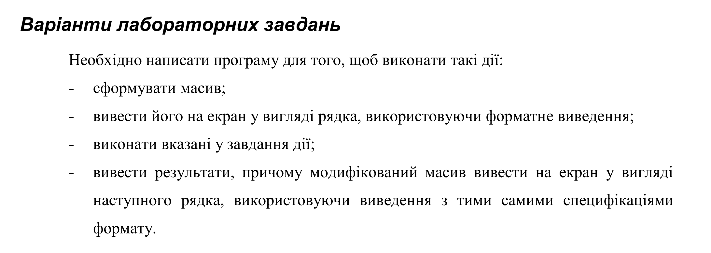
Рис. 4.1. Загальні вимоги до лабораторної роботи № 6.4 з методичних вказівок
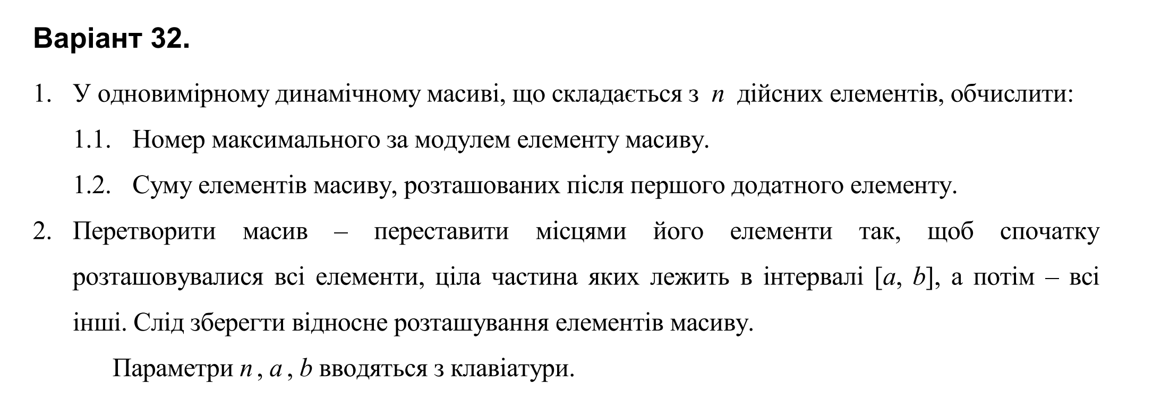
Рис. 4.2. Умова варіанта № 32 до лабораторної роботи № 6.4 з методичних вказівок
3. Структурна схема програми
Структурна схема взаємодії функцій програми згенерована через code2uml:
Рис. 4.3. Структурна схема програми лабораторної роботи № 6.4 (code2uml)
4. Блок-схеми алгоритмів та UML Activity діаграми функцій
Для кожної рекурсивної функції наведено блок-схему алгоритму та відповідну діаграму діяльності UML Activity (згенеровані через code2uml):
• Функція MaxAbsIndex() – рекурсивного пошуку індексу максимального за модулем елемента:
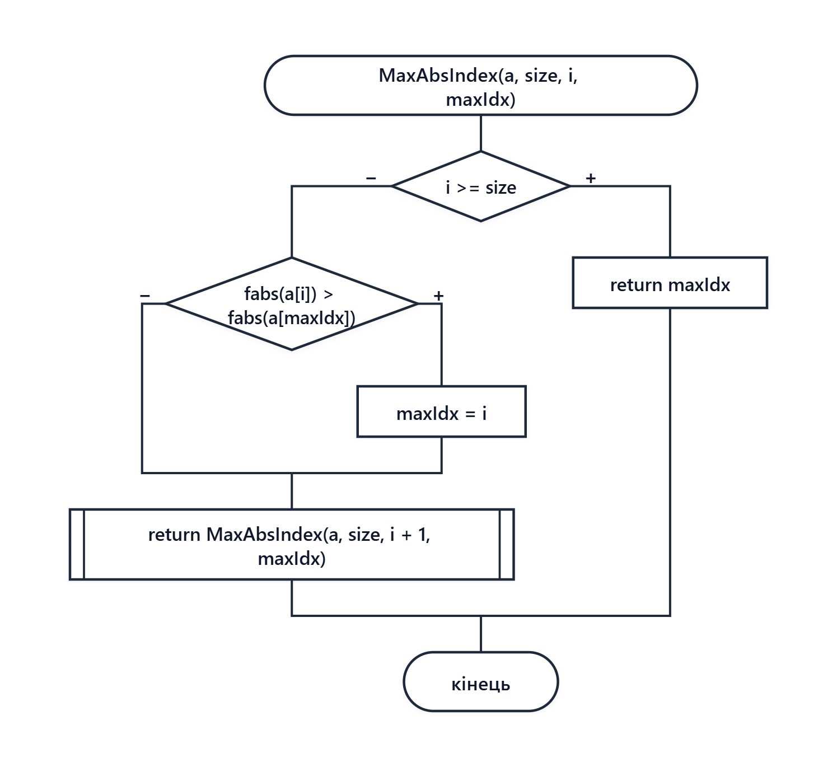
Рис. 4.4. Блок-схема алгоритму функції MaxAbsIndex()
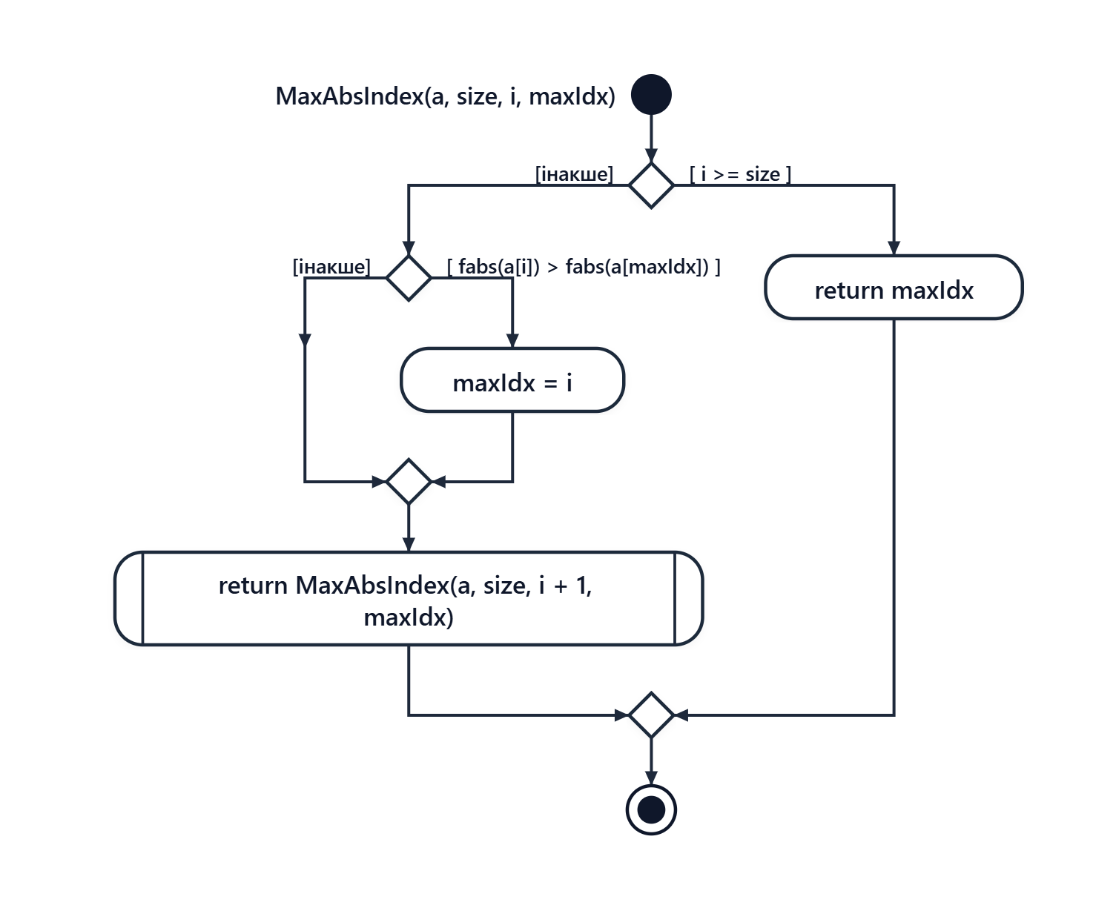
Рис. 4.5. UML Activity діаграма функції MaxAbsIndex()
• Функція FirstPositiveIndex() – рекурсивного пошуку першого додатного елемента:
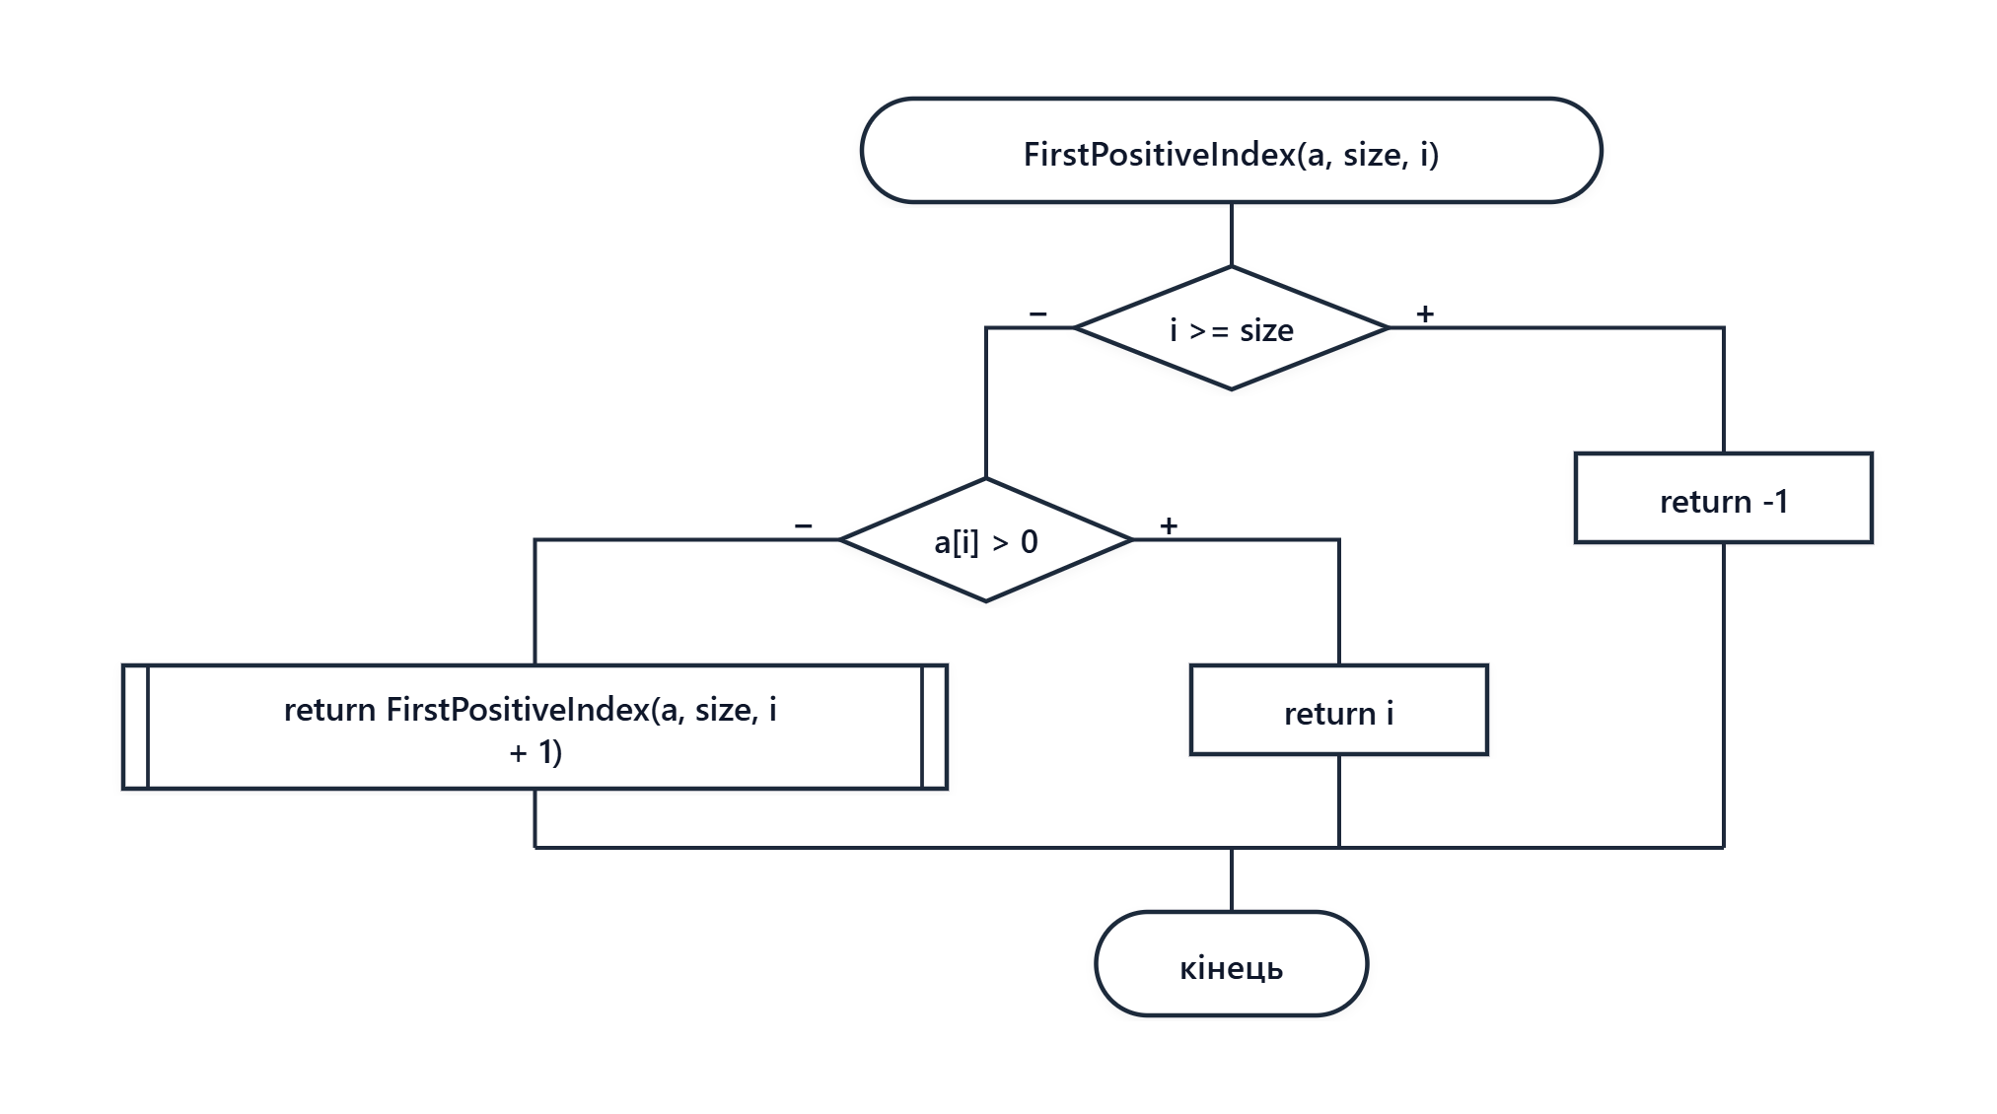
Рис. 4.6. Блок-схема алгоритму функції FirstPositiveIndex()
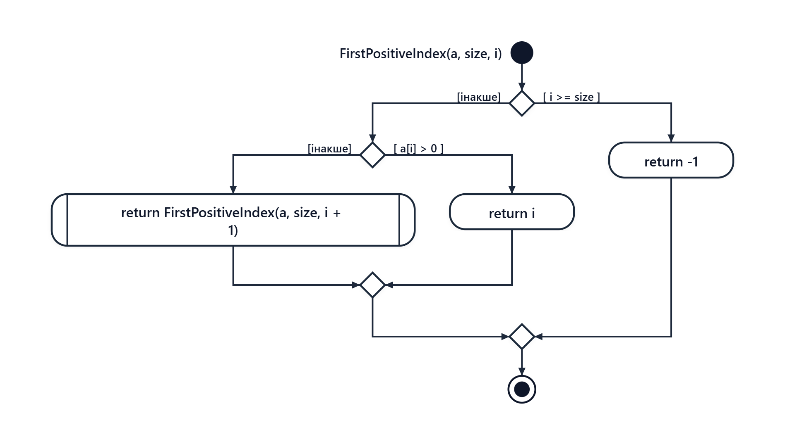
Рис. 4.7. UML Activity діаграма функції FirstPositiveIndex()
• Функція SumAfterFirstPositive() – рекурсивного обчислення суми елементів після першого додатного:
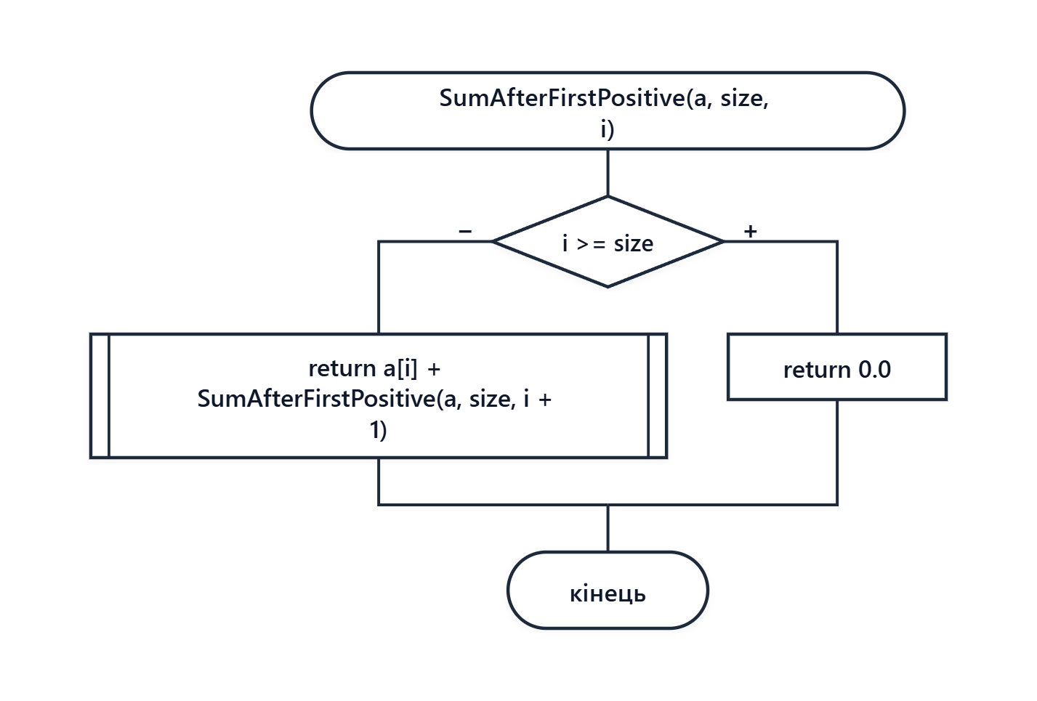
Рис. 4.8. Блок-схема алгоритму функції SumAfterFirstPositive()
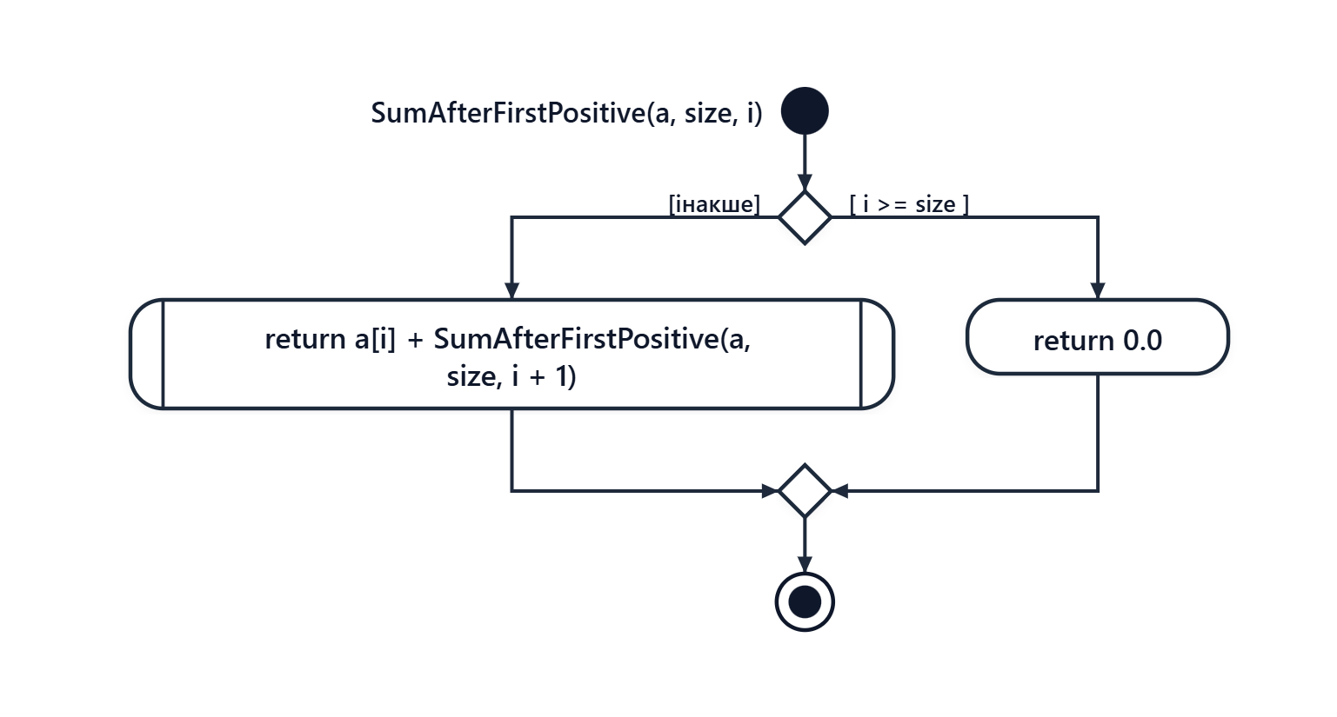
Рис. 4.9. UML Activity діаграма функції SumAfterFirstPositive()
• Функція InRange() – перевірки належності цілої частини інтервалу [a, b]:
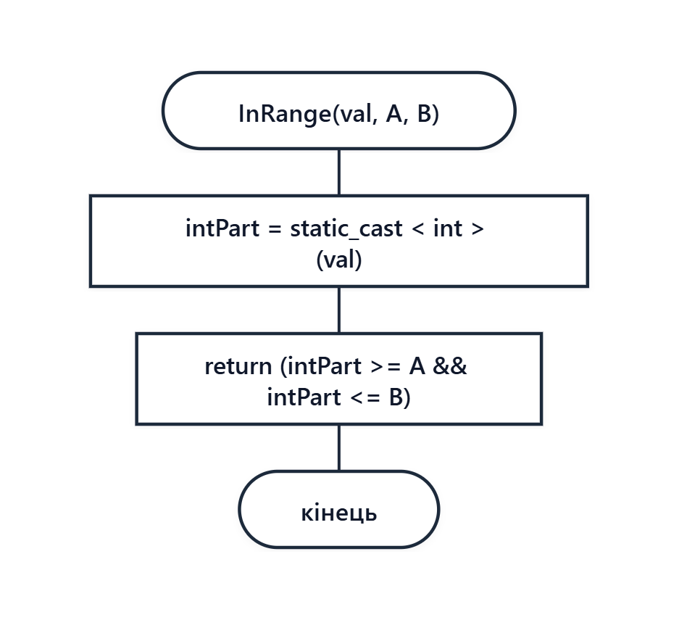
Рис. 4.10. Блок-схема алгоритму функції InRange()
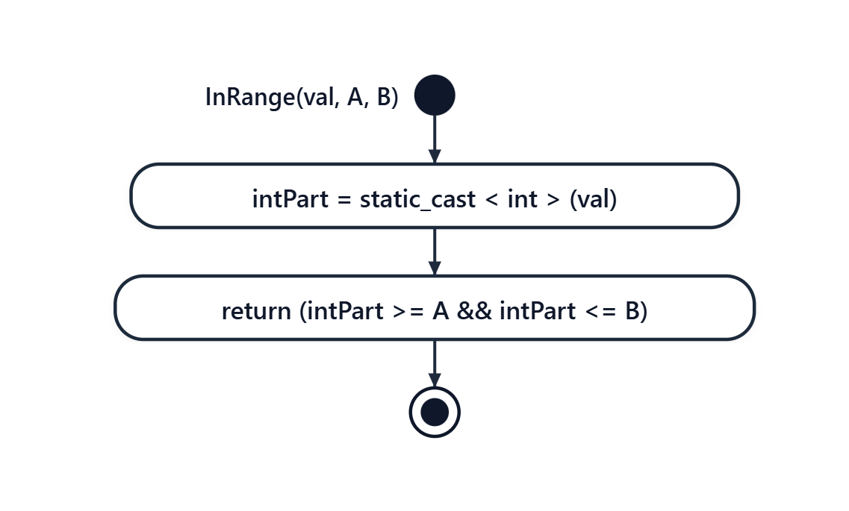
Рис. 4.11. UML Activity діаграма функції InRange()
• Функція Transform() – рекурсивного перетворення масиву зі збереженням відносного порядку:
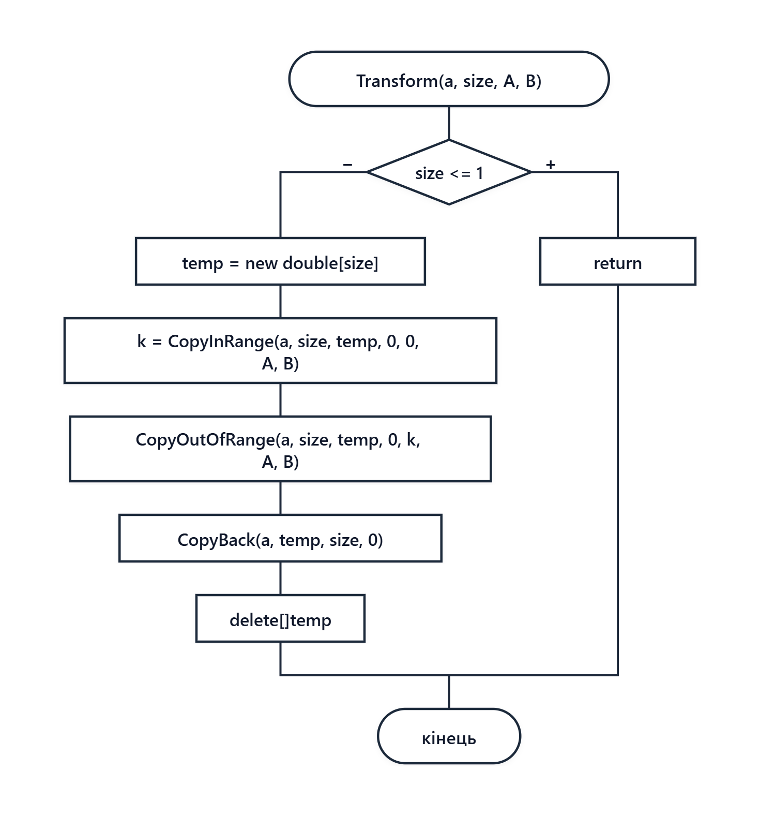
Рис. 4.12. Блок-схема алгоритму функції Transform()
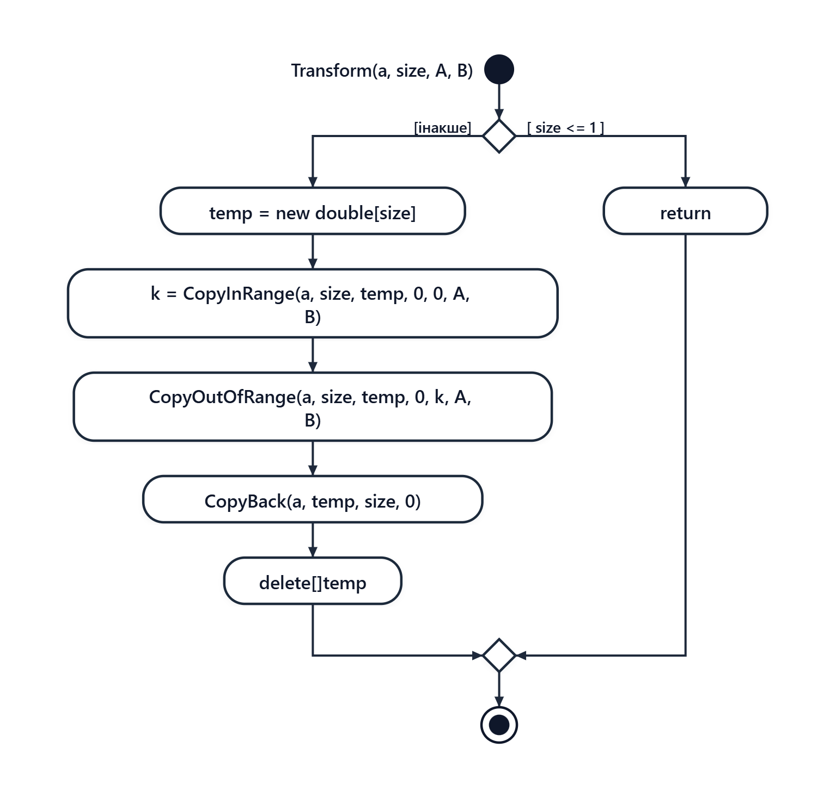
Рис. 4.13. UML Activity діаграма функції Transform()
• Функція main() – головної функції програми main():
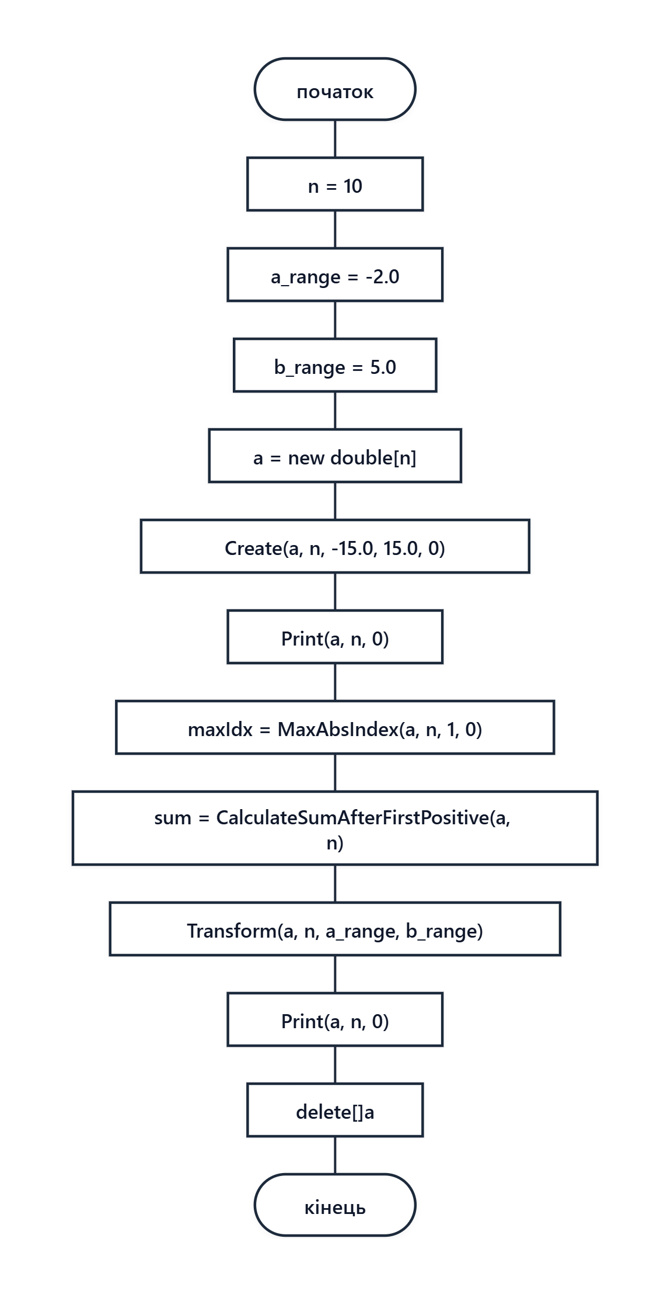
Рис. 4.14. Блок-схема алгоритму функції main()
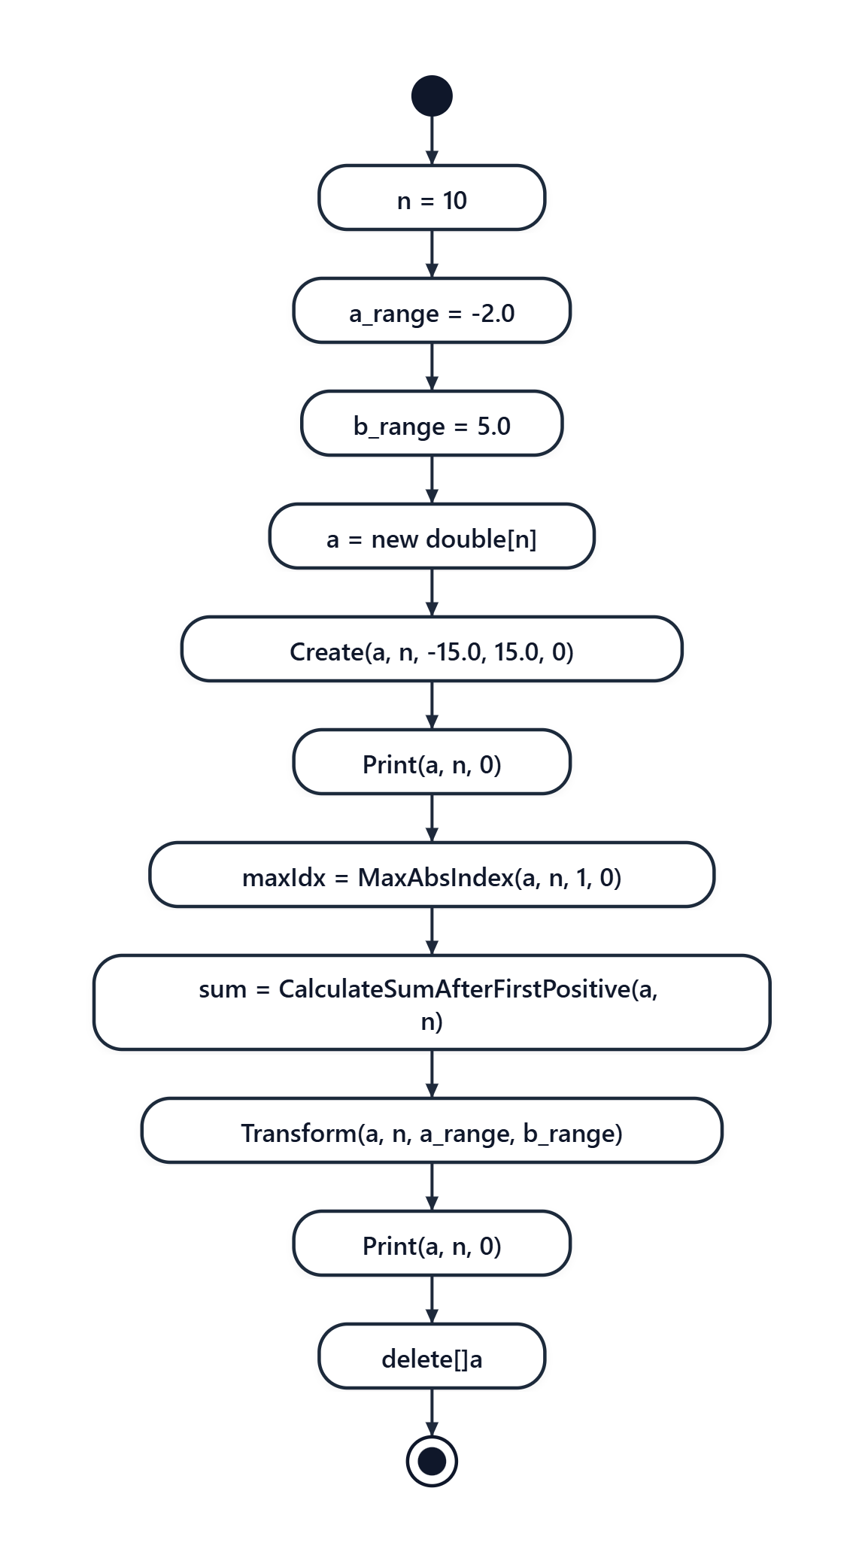
Рис. 4.15. UML Activity діаграма функції main()
5. Текст програми (C++)
// LABA-6.4.cpp
// Шах Владислав Ігорьович
// Лабораторна робота № 6.4
// Опрацювання та впорядкування одновимірних динамічних масивів
// Варіант 32 (Рекурсивний спосіб)
#include <iostream>
#include <iomanip>
#include <cmath>
#include <time.h>
using namespace std;
// Рекурсивне формування динамічного масиву випадковими дійсними числами
void Create(double* a, const int size, const double Low, const double High, int i)
{
// Округлення до 1 знака після коми для наочності
double r = Low + (High - Low) * (rand() / (double)RAND_MAX);
a[i] = round(r * 10.0) / 10.0;
if (i < size - 1)
Create(a, size, Low, High, i + 1);
}
// Рекурсивне виведення елементів динамічного масиву
void Print(const double* a, const int size, int i)
{
cout << setw(7) << setprecision(1) << fixed << a[i];
if (i < size - 1)
Print(a, size, i + 1);
else
cout << endl;
}
// 1.1. Рекурсивний пошук індексу максимального за модулем елементу масиву (0-based)
int MaxAbsIndex(const double* a, const int size, int i, int maxIdx)
{
if (i >= size)
return maxIdx;
if (fabs(a[i]) > fabs(a[maxIdx]))
maxIdx = i;
return MaxAbsIndex(a, size, i + 1, maxIdx);
}
// 1.2. Рекурсивний пошук індексу першого додатного елементу
int FirstPositiveIndex(const double* a, const int size, int i)
{
if (i >= size)
return -1;
if (a[i] > 0)
return i;
return FirstPositiveIndex(a, size, i + 1);
}
// Рекурсивне обчислення суми елементів масиву, розташованих після першого додатного елементу
double SumAfterFirstPositive(const double* a, const int size, int i)
{
if (i >= size)
return 0.0;
return a[i] + SumAfterFirstPositive(a, size, i + 1);
}
// Загальна функція для обчислення суми після першого додатного елементу
double CalculateSumAfterFirstPositive(const double* a, const int size)
{
int firstPos = FirstPositiveIndex(a, size, 0);
if (firstPos == -1 || firstPos == size - 1)
return 0.0;
return SumAfterFirstPositive(a, size, firstPos + 1);
}
// Перевірка умови: ціла частина лежить в інтервалі [A, B]
bool InRange(double val, double A, double B)
{
int intPart = static_cast<int>(val);
return (intPart >= A && intPart <= B);
}
// Рекурсивне копіювання елементів, що лежать в інтервалі [A, B]
int CopyInRange(const double* a, const int size, double* temp, int i, int k, double A, double B)
{
if (i >= size)
return k;
if (InRange(a[i], A, B))
{
temp[k] = a[i];
return CopyInRange(a, size, temp, i + 1, k + 1, A, B);
}
return CopyInRange(a, size, temp, i + 1, k, A, B);
}
// Рекурсивне копіювання елементів, що НЕ лежать в інтервалі [A, B]
int CopyOutOfRange(const double* a, const int size, double* temp, int i, int k, double A, double B)
{
if (i >= size)
return k;
if (!InRange(a[i], A, B))
{
temp[k] = a[i];
return CopyOutOfRange(a, size, temp, i + 1, k + 1, A, B);
}
return CopyOutOfRange(a, size, temp, i + 1, k, A, B);
}
// Рекурсивне повернення елементів з тимчасового масиву назад в основний
void CopyBack(double* a, const double* temp, const int size, int i)
{
if (i >= size)
return;
a[i] = temp[i];
CopyBack(a, temp, size, i + 1);
}
// 2. Рекурсивне перетворення масиву:
// спочатку елементи, ціла частина яких в [A, B], потім всі інші (зі збереженням порядку)
void Transform(double* a, const int size, double A, double B)
{
if (size <= 1)
return;
double* temp = new double[size];
int k = CopyInRange(a, size, temp, 0, 0, A, B);
CopyOutOfRange(a, size, temp, 0, k, A, B);
CopyBack(a, temp, size, 0);
delete[] temp;
}
#ifndef UNIT_TESTING
int main()
{
srand((unsigned)time(NULL));
int n;
cout << "Enter size of dynamic array n: ";
if (!(cin >> n) || n <= 0)
{
cout << "Invalid size! Using default n = 10" << endl;
n = 10;
}
double a_range, b_range;
cout << "Enter interval [a, b] for integer part:" << endl;
cout << "a = "; cin >> a_range;
cout << "b = "; cin >> b_range;
double* a = new double[n];
const double Low = -15.0;
const double High = 15.0;
cout << "\nLab 6.4 (Recursive) Variant 32" << endl;
Create(a, n, Low, High, 0);
cout << "\nInitial dynamic array:" << endl;
Print(a, n, 0);
// 1.1. Номер максимального за модулем елементу
int maxIdx = MaxAbsIndex(a, n, 1, 0);
cout << "\n1.1. Max by absolute value element = " << a[maxIdx]
<< " (index = " << maxIdx << ", number = " << (maxIdx + 1) << ")" << endl;
// 1.2. Сума елементів після першого додатного
int firstPos = FirstPositiveIndex(a, n, 0);
double sum = CalculateSumAfterFirstPositive(a, n);
if (firstPos != -1)
cout << "1.2. First positive element = " << a[firstPos] << " at number " << (firstPos + 1)
<< ", sum of elements after it = " << sum << endl;
else
cout << "1.2. No positive elements found in the array!" << endl;
// 2. Перетворення масиву
Transform(a, n, a_range, b_range);
cout << "\n2. Transformed dynamic array (integer part in [" << a_range << ", " << b_range << "] first):" << endl;
Print(a, n, 0);
delete[] a;
return 0;
}
#endif

6. Модульний тест (Native Unit Test)
#include "pch.h"
#include "CppUnitTest.h"
#define UNIT_TESTING
#include "../LABA-6.4/LABA-6.4.cpp"
using namespace Microsoft::VisualStudio::CppUnitTestFramework;
namespace UnitTest64
{
TEST_CLASS(UnitTest64)
{
public:
TEST_METHOD(TestMaxAbsIndex)
{
// Max absolute value is |-25.5| = 25.5 at index 3 (number 4)
double arr[] = { 3.2, -10.4, 18.0, -25.5, 7.1 };
int idx = MaxAbsIndex(arr, 5, 1, 0);
Assert::AreEqual(3, idx);
}
TEST_METHOD(TestFirstPositiveIndex)
{
double arr1[] = { -5.0, -2.1, 4.3, 10.0 };
Assert::AreEqual(2, FirstPositiveIndex(arr1, 4, 0));
double arr2[] = { -1.0, -2.0, -3.0 };
Assert::AreEqual(-1, FirstPositiveIndex(arr2, 3, 0));
}
TEST_METHOD(TestSumAfterFirstPositive)
{
// first positive is 4.0 at index 2. Elements after it: -2.0, 5.0, 1.0 -> sum = 4.0
double arr[] = { -10.0, -5.0, 4.0, -2.0, 5.0, 1.0 };
double sum = CalculateSumAfterFirstPositive(arr, 6);
Assert::AreEqual(4.0, sum, 1e-9);
}
TEST_METHOD(TestSumAfterFirstPositive_LastElement)
{
// first positive is the last element -> sum is 0
double arr[] = { -3.0, -2.0, 5.0 };
double sum = CalculateSumAfterFirstPositive(arr, 3);
Assert::AreEqual(0.0, sum, 1e-9);
}
TEST_METHOD(TestSumAfterFirstPositive_NoPositive)
{
double arr[] = { -3.0, -2.0, -5.0 };
double sum = CalculateSumAfterFirstPositive(arr, 3);
Assert::AreEqual(0.0, sum, 1e-9);
}
TEST_METHOD(TestInRange)
{
// [2, 5]
Assert::IsTrue(InRange(2.4, 2, 5));
Assert::IsTrue(InRange(5.9, 2, 5));
Assert::IsTrue(InRange(3.0, 2, 5));
Assert::IsFalse(InRange(1.9, 2, 5));
Assert::IsFalse(InRange(6.1, 2, 5));
Assert::IsFalse(InRange(-2.0, 2, 5));
}
TEST_METHOD(TestTransform_StablePartition)
{
// Interval [2, 5]
// In range: 2.5 (idx 1), 4.1 (idx 3), 3.0 (idx 5)
// Out of range: -1.2 (idx 0), 8.3 (idx 2), 0.5 (idx 4)
// Expected transformed order:
// 2.5, 4.1, 3.0, -1.2, 8.3, 0.5
double arr[] = { -1.2, 2.5, 8.3, 4.1, 0.5, 3.0 };
Transform(arr, 6, 2, 5);
Assert::AreEqual(2.5, arr[0], 1e-9);
Assert::AreEqual(4.1, arr[1], 1e-9);
Assert::AreEqual(3.0, arr[2], 1e-9);
Assert::AreEqual(-1.2, arr[3], 1e-9);
Assert::AreEqual(8.3, arr[4], 1e-9);
Assert::AreEqual(0.5, arr[5], 1e-9);
}
};
}

7. Результати тестування (vstest.console.exe)
Усі 7 модульних тестів виконані успішно у тестовому середовищі Visual Studio CppUnitTestFramework:
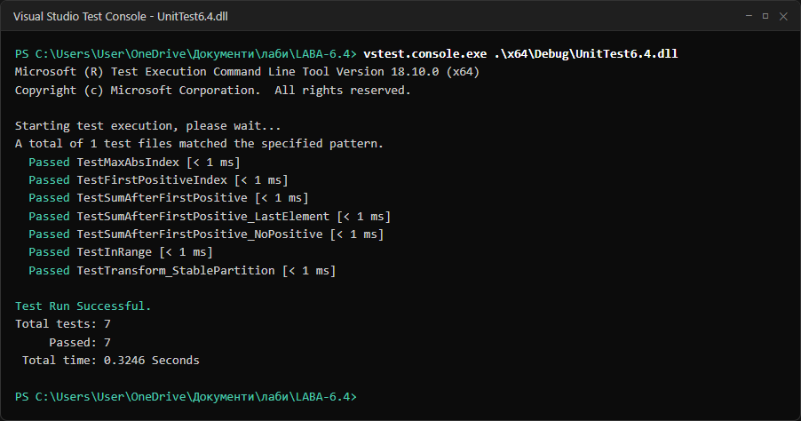
Рис. 4.16. Результати виконання Unit-тестів для ЛР № 6.4
8. Результати виконання програми
Консольне виведення динамічного масиву, обчисленого номера максимального за модулем елемента, суми після першого додатного та трансформованого масиву:
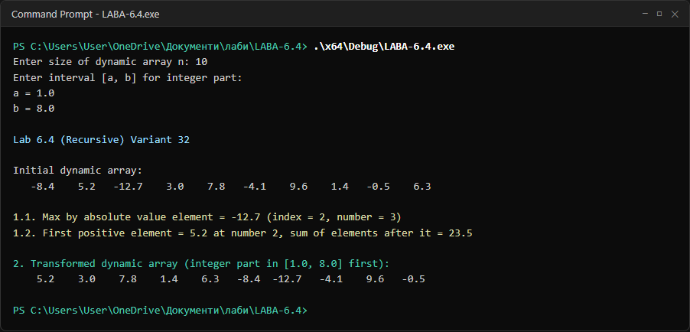
Рис. 4.17. Результат виконання програми LABA-6.4.exe
9. Робота з системою контролю версій Git та репозиторій на GitHub
Керування версіями виконано в Git з гілками master та testbranch.
Віддалений репозиторій: https://github.com/vivjk686/LABA-6.4
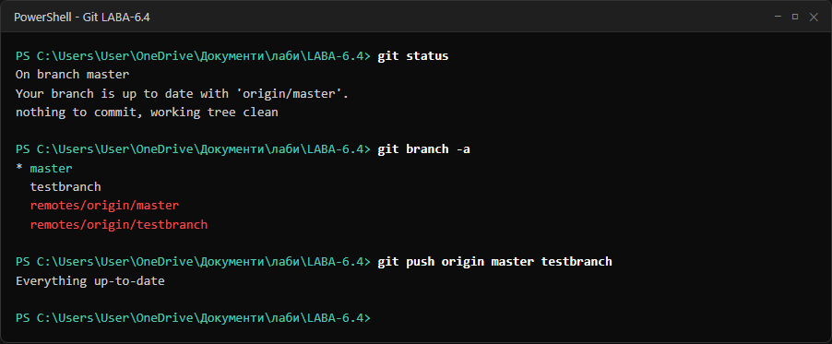
Рис. 4.18. Команди та стан локального репозиторію Git

Рис. 4.19. Сторінка віддаленого репозиторію на GitHub
10. Висновки
У лабораторній роботі № 6.4 (Варіант 32) вивчено створення та керування динамічною пам'яттю (new double[n], delete[] a) для одновимірних масивів у C++. Реалізовано рекурсивні функції для знаходження номера максимального за модулем елемента, суми елементів після першого додатного, а також стійке рекурсивне перетворення масиву за діапазоном цілої частини [a, b]. Складено 7 детальних юніт-тестів на базі CppUnitTestFramework, які повністю підтвердили правильність усіх алгоритмів. Згенеровано графічні блок-схеми та UML діаграми за допомогою code2uml.mak5er.com. Роботу оформлено в репозиторії Git та опубліковано на GitHub.

